-/ ···.·..
'
······""'

LOTERIA.!!! MA.NIZALES
PAllA G A NARLA HAY QUl COMPRARLA

ADICION Y PRORROGA N° 2 AL CONTRATO INICIALMENTE CELEBRADO NRO.. 2022-02-022

CONTRATANTE: EMPRESA MUNICIPAL PARA LA SALUD- EMSA. CONTRATISTA: SOCIEDAD AXA COLPATRIA SEGUROS S.A. NIT 860.002.184-6
VALOR ADICION Y PRORROGA:
HASTA: SEIS MILLONES TRECIENTOS UN MIL SETECIENTOS OCHENTA Y CINCO PESOS M/CTE INCLUIDO IVA $6.301.785

DURACION: LA ADICIÓN Y PRORROGA TENDRÁ UNA DURACIÓN DE 58 OlAS CONTADOS A PARTIR DEL 14 DE JUNIO DE 2023 A LAS 00:00:01
HORAS, HASTA EL 11 DE AGOSTO DE 2023, A LAS 00:00 HORAS

OBJETO:
ADICIONAR Y/0 PRORROGAR LA CONTRATACION DE LA PÓLIZA DE RESPONSABILIDAD CIVIL DE LOS SERVIDORES PÚBLICOS TANTO PARA EL GERENTE (1) COMO PARA LOS MIEMBROS DE LA UNTA DIRECTIVA (6) SUPLENTES (6), LOS SEGUROS PARA DANOS MATERIALES DE LOS BIENES DE PROPIEDAD DE EMSA, LA PÓLIZA DE MANEJO GLOBAL ESTATAL PARA TODOS LOS FUNCIONARIOS, RESPONSABILIDAD CIVIL EXTRACONTRACTUAL PARA DAÑOS A TERCEROS, Y LA PÓLIZA TODO RIESGO PARA EL VEHÍCULO DE PLACAS FWY-
318 Y LA MOTO DE PLACAS VUQ66F DE PROPIEDAD DE EMSA.
1

Entre los suscritos a saber; de una parte, el Doctor JORGE ANDRES ARTEAGA MARTINEZ, mayor de edad vecino de Manizales, identificado con la cédula de ciudadanía Nro. 16.079.414 de Manizales, quien obra en calidad de Gerente de la Empresa Municipal para la Salud, nombrado como gerente mediante Decreto 0062 de 2023, de fecha 8 de febrero de 2023, creada mediante Decreto Extraordinario No. 488 del 1O de agosto de 1.991, modificados sus Estatutos mediante Acuerdo Municipal No. 0607 del
25 de mayo de 2005 de la Alcaldía de Manizales, Entidad Descentralizada, de Primer Grado y del Orden Municipal, que se rige por las normas de las Empresas Industriales y Comerciales del Estado, quien para todos los efectos de este contrato, se denominará EMSA, de la otra parte, la Dra. LEIDY JULIEDT ORJUELA VILLEGAS, mayor de edad y vecina de Bogotá, identificada con la Cédula de Ciudadanía 53.092.855 expedida en Bogotá, quien obra como representante legal de AXA COLPATRIA SEGUROS S.A., para ejecutar los siguientes actos; celebrar y ejecutar actos y contratos requeridos para la participación de la compañía en licitaciones públicas y privadas, selecciones abreviadas de menor cuantía, invitaciones de mínima cuantía, proceso de contratación directa cuya cuantía en primas ofertadas sea igual o inferior a 1.552 SMMLV, según escritura pública Nro.1227 del 22 de marzo de 2023, de la notaria 27 de Bogotá OC, inscrita el18 de abril de 2023 bajo el No. 00049714 del libro V, y según certificado de existencia y representación expedido por la Cámara de Comercio de Bogotá con fecha 31 de mayo de 2023; Sociedad cuya casa principal fue constituida por medio de Escritura Pública No. 120 de la Notaría Novena de Bogotá D.C. del30 de enero de 1959, inscrita en
til Calle 51C Carrera 158 Barrio la Asunción.

Manizales, Colombia
@ PBX: (606) 8928057 www.loteriademanizales.com
() Línea de Atención al Cliente 018000188057

. =!. emsa.loteriademanizales(@gmail.com notificacionesjudiciales@foteriademanizales.com

ADICION Y PRORROGA N° 2 AL CONTRATO INICIALMENTE CELEBRADO NRO.. 2022-02-022

la Cámara de Comercio de Bogotá el13 de abril de 1984, bajo el número 14382, libro IX, quien para todos los efectos se llamará el CONTRATISTA; en consecuencia las partes acuerdan celebrar el presente contrato de Adición y Prorroga al Contrato al contrato inicialmente celebrado Nro. 2022-02-022 suscrito entre las partes el 9 de Febrero de 2022,
Adición y Prorroga N°2 que se suscribe con una duración de LA ADICIÓN Y PRORROGA QUE
TENDRA UNA DURACIÓN DE CINCUENTA Y OCHO OlAS (58) CONTADOS A PARTIR DEL 14
DE JUNIO DE 2023 A LAS 00:00:01 HORAS, HASTA EL 11 DE AGOSTO DE 2023, A LAS 00:00
HORAS, Adición y Pprórroga del contrato hasta por un valor de HASTA: SEIS MILLONES TRECIENTOS UN MIL SETECIENTOS OCHENTA Y CINCO PESOS M/CTE INCLUIDO IVA
$6.301.785, Adición y Prorroga al contrato inicial No. 2022-02-022 que ahora se celebra, en todo
caso antes de su vencimiento (14 DE JUNIO DE 2023 A LAS 00:00:01 HORAS), tal como se indicó en la identificación del contrato a celebrar del Estudio de Conveniencia y Oportunidad del Contrato de Adición y Prorroga, razón por la cual se modifican las siguientes cláusulas del contrato inicial, así: PRIMERA OBJETO, SEGUNDA: DURACION: TERCERA: VALOR: OCTAVA: IMPUTACION PRESUPUESTAL: DECIMA SEXTA: CANCELACION ESTAMPILLAS: quedando de la siguiente manera: PRIMERA¡ OBJETO: será la ADICION Y/0 PRORROGA DE LA PÓLIZA DE RESPONSABILIDAD CIVIL SERVIDORES PÚBLICOS TANTO PARA EL GERENTE (1) COMO PARA LOS MIEMBROS DE LA JUNTA DIRECTIVA (6) SUPLENTES (6}, LOS SEGUROS PARA DAÑOS MATERIALES DE LOS BIENES DE PROPIEDAD DE EMSA, LA PÓLIZA DE MANEJO GLOBAL ESTATAL PARA TODOS LOS FUNCIONARIOS, RESPONSABILIDAD CIVIL EXTRACONTRACTUAL PARA
DAÑOS A TERCEROS, Y LA PÓLIZA TODO RIESGO PARA EL VEHÍCULO DE PLACAS FWY-318 DE PROPIEDAD DE EMSA Y LA MOTO DE PLACAS VUQ66F, SEGUNDA: DURACIÓN DE LA ADICION Y/0 PRORROGA. TENDRÁ UNA DURACIÓN DE CINCUENTA Y OCHO OlAS (58) CONTADOS A PARTIR DEL 14 DE JUNIO DE 2023 A LAS
2
00:00:01 HORAS, Y HASTA EL 11 DE AGOSTO DE 2023, A LAS 00:00 HORAS. TERCERA: VALOR TOTAL DE LA ADICION Y/0 PRORROGA: HASTA LA SUMA DE: SEIS MILLONES TRECIENTOS UN MIL SETECIENTOS OCHENTA Y CINCO PESOS M/CTE INCLUIDO IVA $6.301.785 OCTAVA: IMPUTACIÓN PRESUPUESTAL: Los gastos que demande la presente contrato al Contrato de Seguros, se imputarán al rubro 2.1.2.07
Seguros, del Presupuesto General de Gastos de la Empresa Municipal para la Salud, vigencia 2023, según CDP Nro 124 de fecha 08 de junio de 2023, expedido por la Profesional Universitario Gestión Contable y Presupuesta! de EMSA; pagos que se sujetarán a dicha apropiación presupuesta!. NOVENA: INHABILIDADES E INCOMPATIBILIDADES: El CONTRATISTA afirma bajo la gravedad del juramento, que se entiende prestado con la firma del contrato, que no se encuentra incurso en las causales de inhabilidad y/o incompatibilidad y/o prohibiciones de que trata la Ley y que le imposibilite suscribir el presente contrato con EMSA. PARAGRAFO: El CONTRATISTA responderá a EMSA Lotería de Manizales y a las autoridades y entes de Control, por haber ocultado al contratar, algún tipo de Inhabilidad, incompatibilidad o prohibición, o por haber suministrado información Falsa. PARAGRAFO: Las demás cláusulas contenidas en el contrato inicial, es decir, el 2022-01-002 que no fueron citadas en este contrato de Adición y prórroga, no sufren modificación alguna y por lo tanto permanecen vigentes y con todo su rigor

ti) Calle 51C Carrera 158 Barrio la Asunción. T Manizales, Colombia
@ PBX: {606) 8928057
@¡ www.loteriademanizales.com

() Unea de Atención al Cliente 018000188057

d=l:,. emsa.loteriademanizales@gmail.com notificacionesjudiciales@loteriademanlzales.com

LOTERÍA DE ® MANIZALES PActA GANARLA HAY QUl.COMPAAitlA

ADICION Y PRORROGA N° 2 AL CONTRATO INICIALMENTE
CELEBRADO NRO.. 2022-02-022 SC·2CC0034

jurídico. Para constancia de lo anterior se firma el presente contrato en dos (2) ejemplares del mismo tenor en la ciudad de Manizales a los 13 días del mes de junio de 2023.

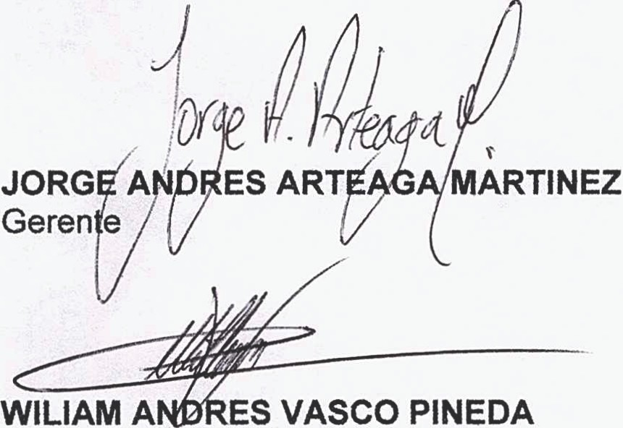

Profesional Universitario
Gestión Administrativa,
Firma el Supervisor en señal de
Que conoce sus funciones
Gestión Jurídica
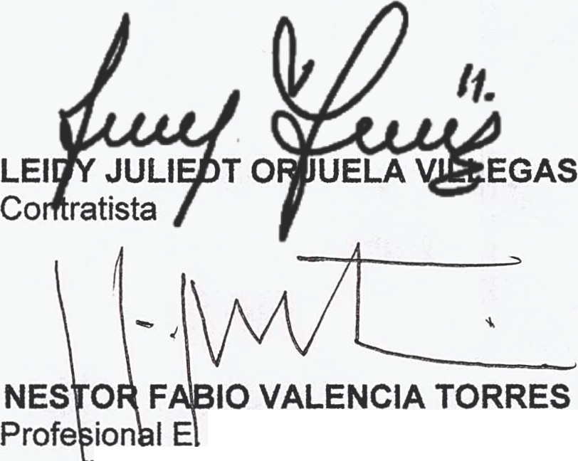en se al e que hizo el estudio documental, al proceso.

3

--

ti\ Calle 51C Carrera 158 Barrio La Asunción.
T Manizales, Colombia
@ PBX: (606) 8928057
@¡ www.loteriademanizales.com

() Línea de Atención al Cliente 018000188057

.f=:b, emsa.loteriademanizales@gmail.com notiñcaclonesjudiciales@loteriademanizales.com

